Pendataan dan Validasi Realisasi 8355 di Sekolah Menengah Pertama Negeri 148 Jakarta dalam Penerapan Mata Kuliah Character Building bersama Teach For Indonesia

BAB I
PENDAHULUAN

Kelas : LC01
Dosen : Silverius Constantino Johanes Maria Lake, M.Hum. (D3324)
Hari, Tanggal : Jumat, 23 Oktober 2015
Pukul : 11.20 - 12.00 WIB
Kegiatan : Validasi 8355
Lokasi : Jalan BB I Cipinang Muara Jakarta Timur

Tim yang Hadir :
Ketua:
Djody 1701315724
Anggota:
- Fajri Wardana 1701340814
- Melina Halipah 1701304935
- Muh. Abdillah Saputra Idrus 1701356301
- Rizky Pahlevi 1701312325
- Rizvian Ritheli Riundo Sinaga 1701335884
- Tiara Linarti 1701297545
Tim yang tidak hadir : -
Foto Tim dan Keterangannya :

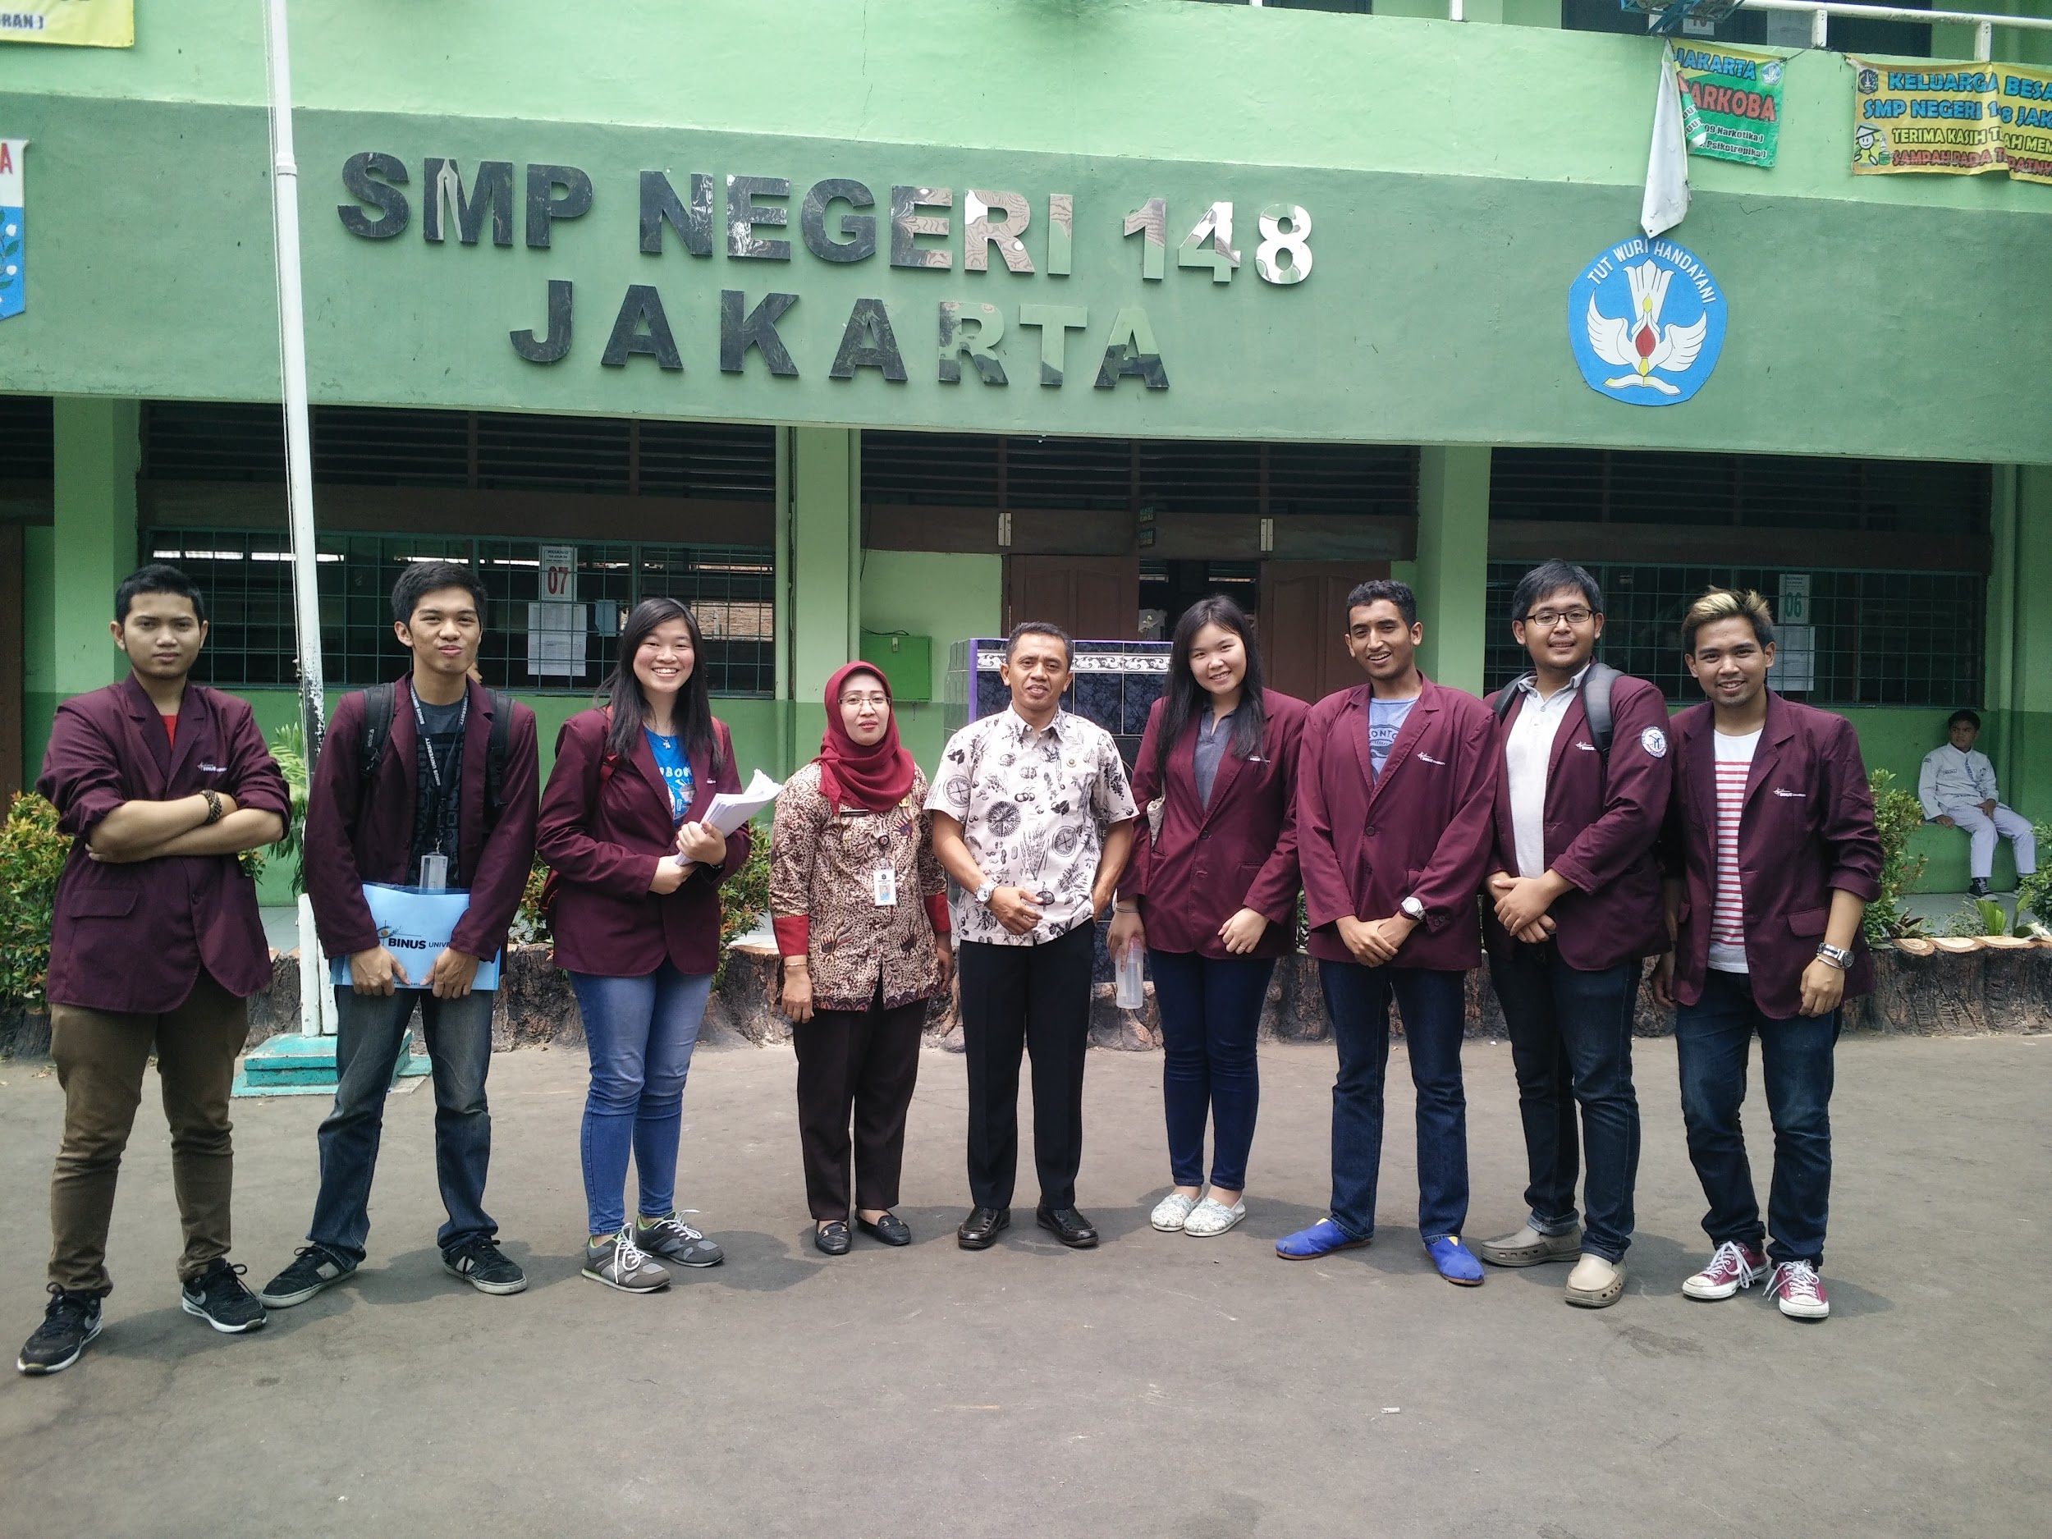
(kiri ke kanan : Abdillah, Djody, Tiara, Melina, Rizky, Fajri, Rizvian)
BAB II
ISI

Materi perkuliahan Character Building semester 5 yang kami peroleh adalah mengenai Professional Development. Sebagai seorang profesional seluruh anggota tim haruslah memiliki etika yang baik begitu juga dalam profesi yang kami lakukan. Dalam melaksanakan kegiatan ini, kami bertugas untuk melakukan pengecekan dan pemantauan tentang kebenaran data yang dimiliki dan diterapkan oleh pihak sekolah dalam pelaksanaan program KJP. Sebagai seorang yang sedang menjalankan tugasnya secara etis maka kami harus dengan teliti dan jujur dalam memeriksa kecocokan antara data 8355 yang dimiliki oleh Dinas Pendidikan dengan yang ada di sekolah tersebut.
Kami meminta izin kepada pihak sekolah untuk melihat data milik sekolah mengenai daftar siswa yang mendapat KJP. Kemudian kami mencocokan data-data tersebut dengan yang dimiliki oleh Dinas Pendidikan. Jika ada daftar siswa yang tidak cocok baik yang terdaftar di Dinas Pendidikan tetapi tidak terdaftar di sekolah, maupun sebaliknya maka kami akan menuliskan data dari siswa tersebut di formulir Data Verifikasi 8355.
Saat kami meminta izin sekolah untuk melihat data siswa yang mendapatkan KJP, pihak sekolah segera memberikannya dengan terbuka. Kami pun meminta waktu sekitar 40 menit untuk memeriksa keseluruhan data yang ada di kedua sumber. Hasil yang kami dapatkan setelah selesai melakukan pengecekan adalah tidak ada siswa yang tidak cocok. Sehingga formulir Data Verifikasi 8355 itu kosong karena tidak ada siswa yang tidak terdaftar di Dinas Pendidikan tetapi terdaftar di sekolah maupun sebaliknya. Hal ini membuktikan bahwa data dari kedua sumber adalah valid dan benar. Sekolah sungguh melaksanakan tugasnya untuk menyampaikan bantuan pemerintah kepada orang yang tepat dan secara nyata tersampaikan pada mereka yang membutuhkannya.
Lampiran bukti pengecekan dan pengisian formulir Data Verifikasi 8355 yang telah diisi oleh kelompok sesuai dengan hasil yang didapatkan dari lapangan (SMPN 148 Jakarta).
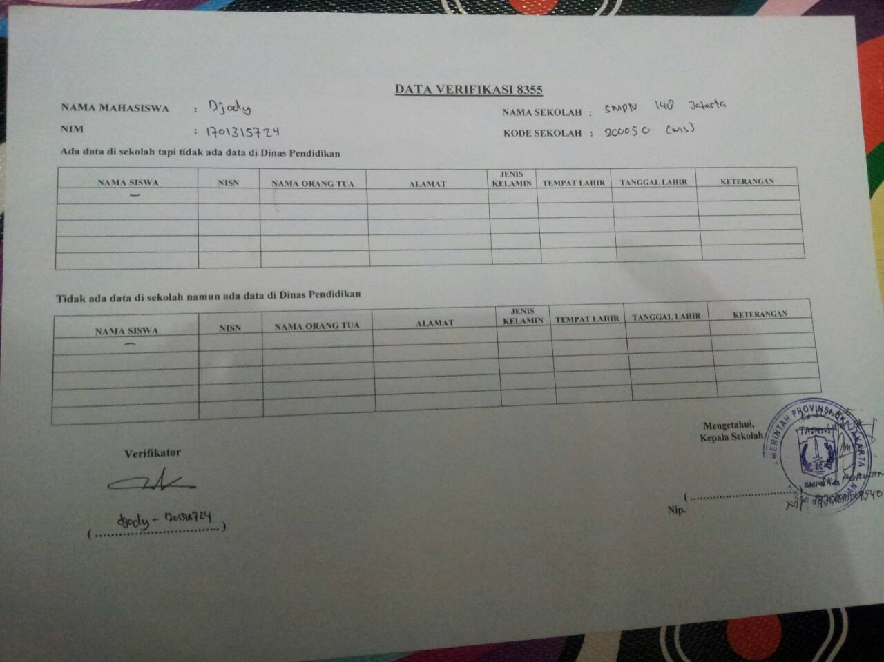Data 8355 yang ada di sekolah sesuai dengan data 8355 dari TFI
BAB III
PENUTUP

Validasi mengenai data 8355 adalah pemeriksaan dan pengecekan data siswa yang terdaftar mendapat KJP di Dinas Pendidikan dengan data yang ada di sekolah telah dilakukan oleh kelompok dengan teliti. Hasilnya adalah tidak ada ketidakcocokan dari data yang terdaftar di kedua sumber. Sehingga dapat dibuktikan bahwa sekolah telah melaksanakan tugasnya dengan baik dalam menyampaikan bantuan pemerintah dan kebijakan pemerintah yang baik itu secara nyata sampai kepada masyarakat Indonesia yang memang membutuhkan.
Kebijakan pemerintah sangat membantu masyarakat Indonesia dalam bidang pendidikan terutama bagi siswa yang memang membutuhkan, para siswa tersebut dapat melanjutkan sekolah dengan tenang dan nyaman. Kelompok kami juga dapat menerapkan etika yang baik dalam pelaksanaan tugas yang kami lakukan.

